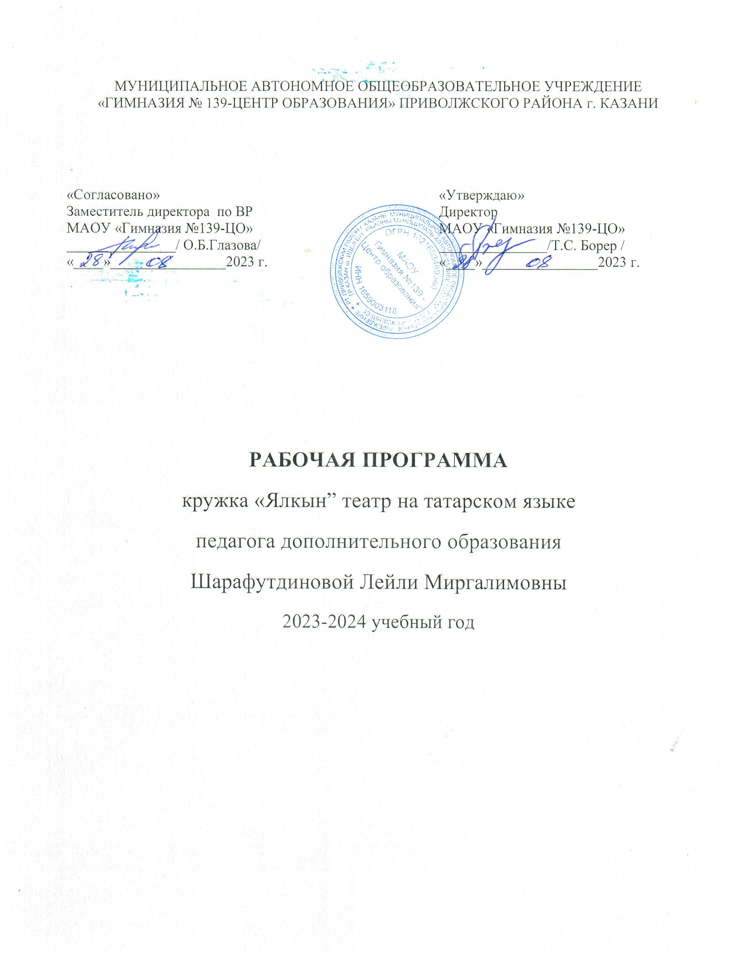

МАОУ «Гимназия №139-Центр образования»
«Ялкын» театр на татарском языке
Кружковая работа Шарафутдиновой Лейли Миргалимовны, учителя родного (татарского) языка и литературы
Пояснительная записка.
Развитие художественно-творческих способностей личности была и остается одной из актуальных проблем педагогики и психологии. Развитие творческой личности не представляется возможным без использования такого эффективного средства воспитания как художественное творчество. Особое место в котором занимает театр, способный приобщить к общечеловеческим духовным ценностям и сформировать творческое отношение к действительности, являясь средством и способом самопознания, самораскрытия и самореализации. Школьный театр — это особый процесс становления широко эрудированной, разносторонне развитой личности, увлечь его добром, желанием делиться своими мыслями, умением слышать других, развиваться, творя и играя. Программа кружка «Театр на татарском языке» составлена на основе: — Концепции духовно-нравственного развития и воспитания личности гражданина России.
Цель данной программы: Развивать творческие способности учащихся, обучить их осмысленной выразительной речи.
Задачи: 1. Прививать любовь к сценическому искусству, способствовать раскрытию и развитию творческих способностей детей. 2. Помочь овладеть навыками коллективного взаимодействия и общения. 3. Учить правильно произносить звуки, отрабатывать дикцию, работать над выразительностью речи. 4. Совершенствовать мышление, внимание, воображение, наблюдательность. 5. Воспитывать доброжелательность, любовь к ближним, родной земле.
Основные направления работы с детьми
Театральная игра– исторически сложившееся общественное явление, самостоятельный вид деятельности, свойственный человеку. Задачи. Учить детей ориентироваться в пространстве, равномерно размещаться на площадке, строить диалог с партнером на заданную тему; запоминать слова героев спектаклей; развивать зрительное, слуховое внимание, память, наблюдательность, образное мышление, фантазию, воображение, интерес к сценическому искусству; упражнять в четком произношении слов, отрабатывать дикцию; воспитывать нравственно-эстетические качества. Культура и техника речи.Игры и упражнения, направленные на развитие дыхания и свободы речевого аппарата. Задачи. Развивать речевое дыхание и правильную артикуляцию, четкую дикцию, разнообразную интонацию, логику речи; связную образную речь, творческую фантазию; учить сочинять небольшие рассказы и сказки, подбирать простейшие рифмы; произносить скороговорки и стихи; тренировать четкое произношение согласных в конце слова; пользоваться интонациями, выражающими основные чувства; пополнять словарный запас. Основы театральной культуры.Детей знакомят с элементарными понятиями, профессиональной терминологией театрального искусства (особенности театрального искусства; виды театрального искусства, основы актерского мастерства; культура зрителя). Задачи. Познакомить детей с театральной терминологией; с основными видами театрального искусства; воспитывать культуру поведения в театре. Работа над спектаклембазируется на авторских пьесах и включает в себя знакомство с пьесой, сказкой, работу над спектаклем – от этюдов к рождению спектакля. Задачи. Развивать навыки действий с воображаемыми предметами; учить находить ключевые слова в отдельных фразах и предложениях и выделять их голосом; развивать умение пользоваться интонациями, выражающими разнообразные эмоциональные состояния (грустно, радостно, сердито, удивительно, восхищенно, жалобно, презрительно, осуждающе, таинственно и т.д.); пополнять словарный запас, образный строй речи. Программа предусматривает использование следующих форм проведения занятий:
·игра
·беседа
·иллюстрирование
·изучение основ сценического мастерства
·мастерская образа
·мастерская костюма, декораций
·инсценирование прочитанного произведения
·постановка спектакля
·работа в малых группах
·актёрский тренинг
·экскурсия
·выступление
Актерский тренинг предполагает широкое использование элемента игры. Подлинная заинтересованность ученика, доходящая до азарта, – обязательное условие успеха выполнения задания. Именно игра приносит с собой чувство свободы, непосредственность, смелость. Большое значение имеет работа над оформлением спектакля, над декорациями и костюмами, музыкальным оформлением. Эта работа также развивает воображение, творческую активность школьников, позволяет реализовать возможности детей в данных областях деятельности. Беседы о театре знакомят школьников в доступной им форме с особенностями реалистического театрального искусства, его видами и жанрами; раскрывает общественно-воспитательную роль театра. Все это направлено на развитие зрительской культуры детей. Изучение основ актёрского мастерства способствует формированию у школьников художественного вкуса и эстетического отношения к действительности.
Раннее формирование навыков грамотного драматического творчества у школьников способствует их гармоничному художественному развитию в дальнейшем.
В основу программы кружка вложены следующие принципы:
Принцип развития индивидуальности каждого учащегося.
Занятия в кружке должны активировать имеющиеся у каждого ребёнка творческие способности, его жизненные познания, речевой опыт, его эмоции и настроения и развивать эти личностные параметры. Поэтому в ходе занятий в кружке ребёнок будет иметь возможность реализовать собственные намерения, т.е. действовать от своего имени. Принцип личностно-ориентированной направленности на развитие ребёнка как творческой личности. Это значит способствовать усвоению учащимися социального опыта, т.е. знаний, навыков и умений, которые необходимы для жизни в конкретном социуме, а также развивать умение самостоятельно учиться. Принцип деятельностной основы занятий в кружке. Это принцип выражается во внешней и умственной активности детей. В работе с детьми делается упор на самостоятельные и групповые формы работы. Ребёнок ставится в ситуации, когда ему приходиться действовать. Он осуществляет перевоплощение в действующее в этих обстоятельствах лицо. В данном случае речь идёт о приёмах, «стимулирующих» ситуации реального общения. Принцип реальности и практического применения.
Все полученные знания, умения и навыки жизненно необходимы ребёнку как в его сегодняшней жизни, так и для будущего его развития. Умение правильно говорить, двигаться, выражать свои чувства и эмоции, работать в коллективе, выполнять творческие задания и многое другое найдут применение в жизни каждого ребёнка. Формы организации занятий: индивидуальная, групповая, фронтальная, коллективная. Методы обучения: объяснительно-иллюстративный, репродуктивный, проблемное изложение, частично-поисковый, исследовательский.
Содержание программы имеет непосредственную связь с уроками татарского языка и литературного чтения на татарском языке, литературного чтения, музыки, ритмики.
Планируемые результаты и формы контроля.
Результаты работы. Постановки самостоятельных спектаклей. Младшие школьники научатся ставить мини-сценки, инсценировать сказки, делать маски и несложные декорации.
Творческое и духовное развитие участников процесса. Результатом деятельности по программе будет являться творчески развитая личность ребенка, способная творчески мыслить, чувствовать, действовать и развиваться.
Воспитание социально-адаптированного человека, способного применять на практике знания, полученные в театральном кружке. Конечным этапом повседневной работы становится творческий отчет (инсценирование сказок).
Личностные и метапредметные результаты освоения программы.
Личностными результатамиосвоения учащимися содержания программы являются следующие умения:· активно включаться в общение и взаимодействие со сверстниками на принципах уважения и доброжелательности, взаимопомощи и сопереживания; · проявлять положительные качества личности и управлять своими эмоциями в различных (нестандартных) ситуациях и условиях; · проявлять дисциплинированность, трудолюбие и упорство в достижении поставленных целей; · оказывать бескорыстную помощь своим сверстникам, находить с ними общий язык и общие интересы. Театральная деятельность способствует развитию личностных качеств учащихся и является средством формирования у обучающихся универсальных способностей (компетенций). Эти способности (компетенции) выражаются в метапредметных результатах образовательного процесса и активно проявляются в разнообразных видах деятельности (культуры).Метапредметными результатамиосвоения учащимися содержания программы являются следующие умения:· характеризовать явления (действия и поступки), давать им объективную оценку на основе освоенных знаний и имеющегося опыта; · общаться и взаимодействовать со сверстниками на принципах взаимоуважения и взаимопомощи, дружбы и толерантности; · организовывать самостоятельную деятельность с учётом требований её безопасности, сохранности оборудования, организации места занятий; · планировать собственную деятельность, распределять нагрузку и отдых в процессе ее выполнения; · анализировать и объективно оценивать результаты собственного труда, находить возможности и способы их улучшения; · видеть красоту движений, выделять и обосновывать эстетические признаки в действиях человека; · управлять эмоциями при общении со сверстниками и взрослыми, сохранять хладнокровие, сдержанность, рассудительность.Подведение итогов реализации программы: выступление на школьных мероприятиях, родительских собраниях, классных часах.
Тематический план программы.
№  п | Тема | Кол-во часов | План | Факт
 | Знакомство. Вводное занятие. | 2
 | Театральная игра. Вводное занятие «С чего начинается театр?» Игры. | 4
 | Игры на развитие внимания и воображения. | 3
 | Виды театров. | 2
 | Театральные жанры. | 4
 | Афиша. Театральный билет. | 3
 | Зритель. | 4
 | В театре. | 2
 | Как создается спектакль? | 3
 | Интонация. | 4
 | Театральная игра «Чем интересна роль» | 4
 | Просмотр спектаклей. | 1
 | Формы сценической деятельности | 4
 | Культура и техника речи. Что значит красиво говорить? Беседа о словах паразитах речи. | 4
 | Учусь говорить красиво. Интонация, динамика речи, темп речи. | 5
 | Сценическая речь во взаимодействии со сценическим движением, фонограмма. | 4
 | Вокал. Основы вокального исполнения. | 3
 | Театрализация, репетиционная деятельность. Сценарий и правила работы с ним. | 2
 | Рифма. | 4
 | Ритм. | 3
 | Считалка. | 2
 | Скороговорка. | 2
 | Искусство декламации. | 2
 | Импровизация | 5
 | Мимика и жесты. | 4
 | Диалог. Монолог | 1
 | Знакомство со структурой театра, его основными профессиями. | 2
 | Профессии: актер, режиссер. | 2
 | Профессии: режиссер, сценарист. | 2
 | Профессии: художник, гример. | 2
 | Отработка сценического этюда «Уж эти профессии театра…» | 1
 | Техника грима. Гигиена грима . | 2
 | Грима. Гигиена грима и технических средств в гриме. | 2
 | Приемы нанесения общего тона. | 2
 | Развитие наблюдательности. | 2
 | На основе своих наблюдений показать этюд. | 1
 | Драматические паузы. Свет, костюмы, декорации | 2
 | Пять основополагающих вопросов: кто? что? где? когда? почему | 2
 | Ремарка: суть, смысл, назначение | 2
 | Реплика - отражение характера персонажа. | 2
 | Место реплики в художественном строе театрального представлени | 1
 | Развитие наблюдательности. Понять и воспроизвести характер человека, его отношение к окружающему миру. | 2
 | Этюды на движение. | 2
 | Этюд “Звуковые потешки с речью”. Чтение стихотворения. | 2
 | Технология общения в процессе взаимодействия людей. | 2
 | Творческое действие в условиях сценического вымысла. | 1
 | Слушать - это тоже действие. Творческое взаимодействие с партнером. | 2
 | Развитие воображения и умения работать в остром рисунке («в маске») | 4
 | Работа над образом. Анализ мимики лица. Прически и парики. | 5
 | Испытание пантомимой. | 2
 | Тренировка ритмичности движений. | 2
 | Пантомимические этюды «Один делает, другой мешает». («Движение в образе», «Ожидание», «Диалог») | 5
 | Совершенствование осанки и походки. | 2
 | Пантомимический этюд «Картинная галерея». | 2
 | Составление пантомимического этюда «Ожившая картина». | 2
 | Создание сценических этюдов. («В такси», «На улице, в транспорте, в лифте», «В вагоне поезда», «На отдыхе», «Обращение», «Приветствие») | 7
 | Имитация поведения животного (5 человек) | 9
 | Эпизодическая роль как неотделимое дополнение главной роли. | 2
 | Работа по технике речи. | 2
 | Работа по технике движения. | 2
 | Работа в коллективе. Доверие. Умение подчиняться режиссёру. | 2
 | Вхождение в образ. Сценка “Немое кино”. | 1
 | Чтение сказки “Шалкан” | 3
 | Просмотр мультфильма “Шалкан” | 2
 | Прочтение сценария сказки. Обсуждение сценария. Распределение ролей сказки. | 4
 | Чтение сказки по ролям.  Работа над дикцией. | 2
 | Подготовка костюмов. | 1
 | Подготовка декораций. | 4
 | Распределение и разучивание ролей. | 4
 | Проигрывание отдельных эпизодов. | 3
 | Работа над эпизодами спектакля Н.Даули «Җырлап узган җәй” | 9
 | Учить правильно двигаться и говорить текст. | 6
 | Умение пользоваться интонацией. | 3
 | Репетиционная деятельность.  Репетиция первой сцены сказки. | 2
 | Репетиция второй сцены сказки. | 2
 | Репетиция третьей сцены сказки. | 2
 | Репетиция четвёртой сцены сказки. | 2
 | Репетиция песен | 1
 | Репетиция сказки | 2
 | Оформление сцены, зала. | 2
 | Генеральная репетиция сказки. | 2
 | Работа над спектаклем по сказкам Г.Тукая | 9
 | Репетиция сценок, стихотворений. Работа над выразительностью. | 3
 | Репетиция танцевальных номеров. | 4
 | Изображение различных звуков и шумов | 2
 | Работа над спектаклем по сказке «Төремкәй». | 3
 | Составление небольшого рассказа «Многоликие слова». | 4
 | Выпуск газеты «Игры ведут знатоки». (обсуждение, подбор материала, распределение обязанностей). | 2
 | Создатели спектакля: писатель, поэт, драматург. | 3
 | Театральные жанры. | 2
 | Цирк. | 2
 | Подготовка к конкурсу чтецов | 2
 | Конкурс чтецов | 2
 | Музыкальные постановки | 2
 | В мастерской художника (театральные маски) | 2
 | Экскурсии, посещения театров. | 2
 | Психологический автопортрет. (Составление подробной психологической самохарактеристики). | 2
 | Беседа на тему «Я люблю театр» | 1
 | Рисование на тему «За что я люблю театр». | 2
 | Театральная игра. Сочинение этюдов по сказкам. | 2
 | Ритмопластика. Пластическая импровизация | 2
 | Двигательные способности: ловкость, подвижность. | 2
 | Упражнения в опеременном напряжении и расслаблении основных групп мышц. | 1
 | "Веселые сочинялки". | 4
 | Психогимнастика. (Побуждать детей экспериментировать со своей внешностью. (мимика, жесты). | 4
 | Развивать умение детей переключаться с одного образа на другой. | 1
 | Ситуативно-массовая сценка “На вокзале” | 2
 | Творческое взаимодействие с партнером. Упражнение “Отношение” | 2
 | Разговор на сцене. Сценка “Пресс- конференция” | 2
 | Разыгрываем этюд “На вещевом рынке” | 2
 | Анализ инсценировки. | 1
 | Многообразие стилистики сценического монолога: монолог-исповедь, монолог- мечта. | 2
 | Многообразие стилистики сценического монолога: монолог-признание, монолог- вызов, монолог-осуждение. | 2
 | Многообразие стилистики сценического монолога: монолог- раскаяние, монолог-призыв, монолог- клевета. | 2
 | Многообразие стилистики сценического монолога: монолог-размышление наедине с самим собой. | 2
 | Анализ работы за год. | 1

Содержание занятий.Раздел «Мы играем».Адаптационные игры:
— создание условий, в которых дети общаются друг с другом и имеют желание и интерес делиться друг с другом своими мыслями, умениями, знаниями;
— погружение детей в присущую им стихию игры;
— развитие в детях полезных для учебы и искусства психологических структур (внимания, воображения, мышления, воли, памяти);
— учеба – это интересный и веселый труд.
Дыхательная гимнастика. Игры со словом:
— формирование правильного дыхания, упражнения на дыхание;
— игры с буквой, со словом (звучание, произнесение, целенаправленное высказывание);
— упражнения на заучивание наизусть легких текстов и монотонное их многократное тихое проговаривание.
Раздел «Театр». Что такое театр?
— организация круглого стола «Что такое театр?», вопрос-ответ, совместное обсуждение;
— совместно с детьми выработка правил поведения во время театрального урока.
Учимся слушать. -слушаем и смотрим, совместное обсуждение, ситуативные упражнения; -слушаем, чтобы понять и запомнить, вопрос-ответ, ситуативные упражнения (попроси, делись впечатлениями и др.); Слушаю – спрашиваю себя и говорящего, разыгрывание различных ситуаций.
Раздел «Основы актерского мастерства». Как мы говорим:
— упражнения на правильное дыхание;
— работа с таблицей гласных и артикуляционные упражнения;
— тренировка произвольного слухового внимания.
Мимика и жесты:
-инсценировка сказки «Колобок» без слов, используя мимику и жесты.
Упражнения на память физических действий:
— упражнения на расслабление мышц;
— групповое упражнение на память физических действий – «Где мы были – мы не скажем, а что делали, покажем»;
— индивидуальные упражнения на память физических действий;
— выполнение одного и того же действия по-разному (с радостью, с любовью, с обидой и т.д.);
— обсуждение увиденного и фантазирование.
«Мы – актеры»
Работа над инсценировкой сказки «Болтливая утка»-слушание, чтение по ролям сказки . Первичная инсценировка сказки. -фантазии по сказке «Болтливая утка». -распределение и разучивание ролей. Проигрывание отдельных эпизодов. -работа над эпизодами спектакля «Болтливая утка»Учить правильно двигаться и говорить текст. -проигрывание всего спектакля. Умение пользоваться интонацией
Материально-техническое обеспечение образовательного процесса: компьютер, проектор, диски с записью сказок и постановок.

Ожидаемый результат
Дети всесторонне развиваются. Они играют на сцене, учатся выражать свои чувства, отношение к своему герою. Проявляют инициативу, творчество.
Развивают речь, интеллектуальные, познавательные способности.
Формируется интерес к театральному искусству, музыке, поэзии.
Ребята глубже знакомятся с творчеством русского народа, его традициями, обычаями. Сильнее любят свою Родину – Россию и выражают эту любовь в своих стихах.
Члены кружка отличаются трудолюбием, способны прийти на помощь друг другу. Вместе с родителями шьют театральные костюмы и готовят декорации, оформляют сцену
В ходе реализации образовательной программы обучающиеся получат следующие знания, умения, навыки:
1.Интонировать чисто, соблюдая правила пения.
2.Читать, грамотно артикулируя.
3.Осуществлять разбор сценарного материала.
4.Сочинять небольшие отрывки, строфы, импровизировать в конкретном образе.
5.Двигаться, говорить, выступать со сцены в роли ведущего, актера, помощника.
6.Классифицировать знания о формах и жанрах театральных постановок.

Расписание занятий

I группа

День недели | время
Понедельник | 14.00 – 16.15
Вторник | 14.00 – 16.15

II группа

День недели | время
Среда | 14.00 – 16.15
Четверг | 14.00 – 16.15

